PLS Click 操作マニュアル（22-03-16版）
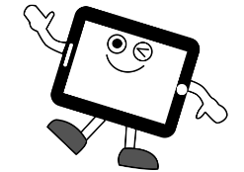
PLS Clickご利用の生徒様・保護者様
Daily Expressionsの使い方（Set A ・ B共通）
今回お渡しの教材 | ☐ DE Set A ☐ DE Set B 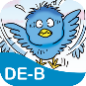
Daily Expressionsでは、日常よく使われる表現を学びます。それぞれの表現が使われる場面や使い方が直感的に理解できるイラストを見ながら、スキット（音源）を聞くことで、実感を込めて、自然なイントネーション、リズムでそれらの表現が即座に口から出てくるようになります。Set A、B、それぞれ３２の表現と絵の中に出てくる言葉としてSet Aでは約１６０、Bでは約２５０の単語を学びます。
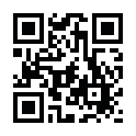
はじめに
1. PLS ClickのユーザーIDとパスワードを用意 （全PLS Click共通）
※ 今回、初めてPLS Clickをご利用の方は、別紙「Welcome to PLS Click」をご確認ください。
2. PLS Clickのホームページ （https://www.plsclick.com） にアクセス
plsclick.com
3. ご利用になる端末を選択
- パソコンで利用： トップ画面「パソコン（ブラウザ）でご利用の方」からご利用になる教材を選択
※ サーバー障害等でPLS Clickのホームページにアクセスできない場合はこちら（https://www.pacificlanguageschool.com/pls-click-temp）からご利用ください。
- タブレット端末で利用：
1. トップ画面「タブレットでご利用の方」からご利用になる端末のアイコンを選択
2. ご利用になる教材を選択し、アプリストアからアプリのインストール
（または、端末内のアプリストアのアプリから教材名を検索し、インストール）
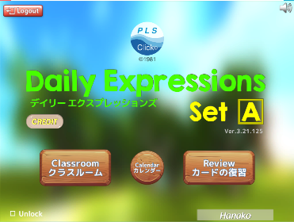
Daily Expressionsの使い方 （図はSet Aの例）
ご利用のDaily Expressions（DE）を選択し、ログインするとトップページが開きます。トップ ページからは以下の３つのページにアクセスできます。
- クラスルーム
- カレンダー： ログイン記録が確認できます （HP「ご利用の手引き」参照）
- カードの復習
◆ クラスルーム： ホームワークで出される「レッスン」と「チャレンジ」にアクセスできます
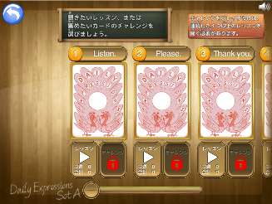
トップページから「クラスルーム」にアクセスすると「メインメニュー」が表示され、レッスン番号と表現、カードのイラスト、そして「レッスン（左）」と「チャレンジ（右）」のボタンが表示されます。ホームワークシートに書かれたレッスン番号のアクティビティ（レッスン・チャレンジ）を選択します。
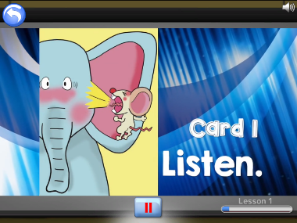
◆ レッスン: まずはしっかりと日常表現のフレーズを学びましょう。音声だけでなくイラストも表示されるので、ただ聞き流すのではなく、きちんと画面を見ながら、英語を声に出し、繰り返し練習しましょう。聴覚と視覚の両方を刺激しながら、英語と意味を関連付けて効果的に学習します。発音は実際のクラスで、先生が 正しく言えているか教えてくれますので安心してください。
レッスン
◆ チャレンジ: レッスンで学んだ内容が身に付いたか力だめしをしてみましょう。
1. チャレンジのボタンは鍵がかかっており、レッスンをプレイすると鍵が 開きます。（続けて４つのレッスンをプレイする必要があります。1～４のカードのチャレンジは、 １～４のレッスンを全てプレイすると鍵が開きます。５以降は、レッスンをプレイすると そのカードのチャレンジの鍵が開きます） | 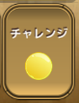
2. 鍵の開いたチャレンジボタンをクリックするとチャレンジ用の画面が開きます。  画面左のバーを操作し、ホームワークに出されたカード範囲を指定します。（数字ボタンを押し表示される数字を選択、またはバーを移動。右図は１～６の場合）ここで指定したカードがゲームに出てきます。 | 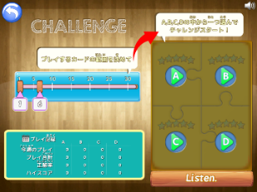  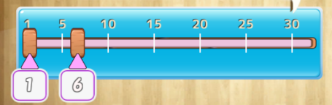
3. DEのPLS ClickではA～Dの４種類のチャレンジゲームがご利用 いただけます。好きなボタンを選んで挑戦してみてください。ゲームに 挑戦すると、星のマークが光り、５回プレイするとカードのイラストが出てきます。 | 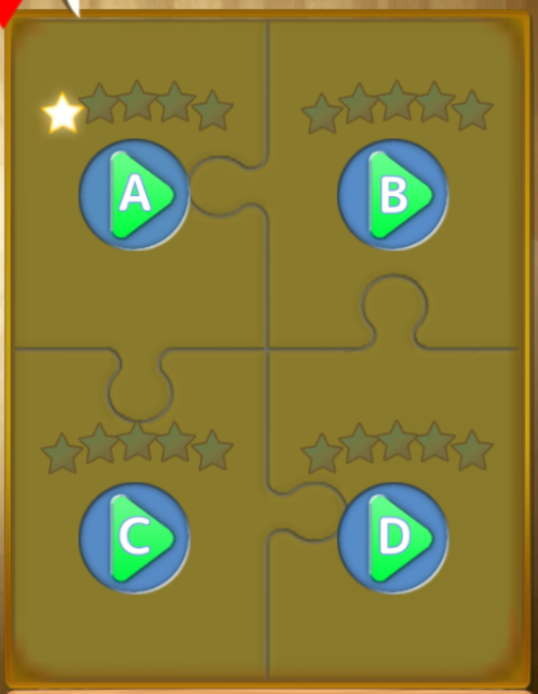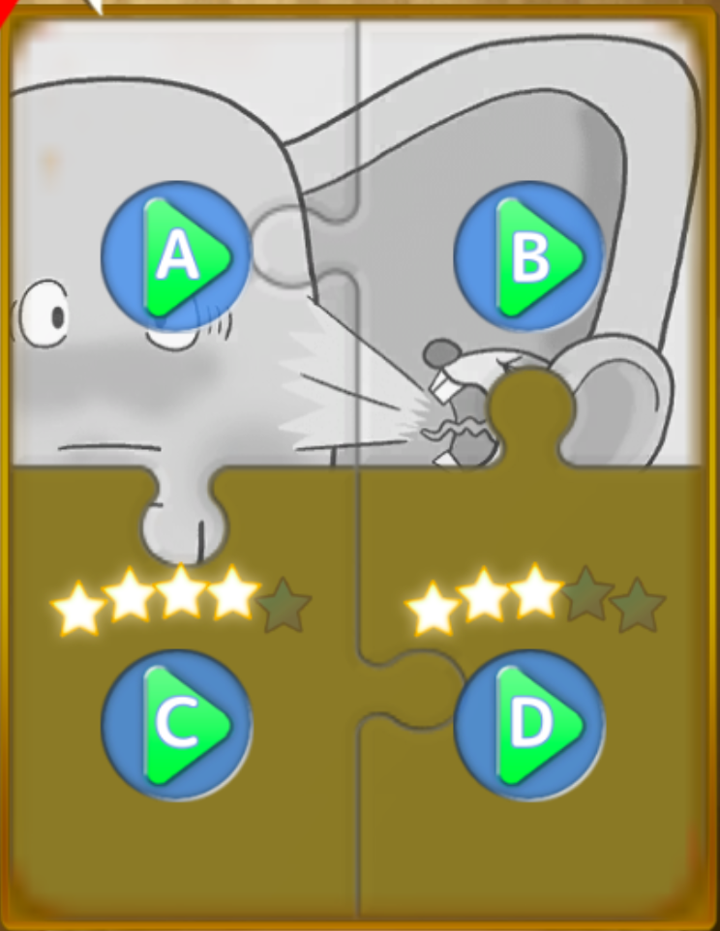
4．実際のクラスと同じようにチップがもらえ、最後にはAAからEの結果も分かります。はじめはできなくても大丈夫！繰り返し挑戦して、高得点を目指しましょう。
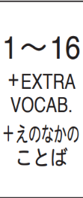
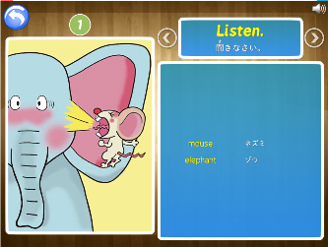
◆ カードの復習： 「絵の中の言葉」を学習する際に利用しましょう
DEでは、日常表現を学習した後に、「絵の中の言葉」として様々な単語も学びます。「カードの復習」ページでは、カードの表現と言葉のみの音源で、効率的に復習ができます。但し、復習のための機能ですので、１回もレッスンを聞いていない場合は、利用 することができません。まずは、レッスンできちんと表現を使う場面なども交えて学習をすることで、ただの暗記ではなく自分の言葉として表現を学ぶことができます。
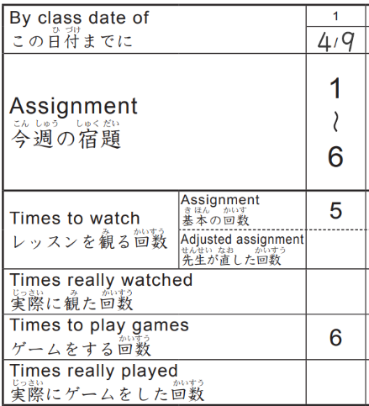
宿題のやり方 （図はDE Set Aの例）
ホームワークシートに従って学習を進めてください。
レッスンを観る回数 = 指定されているカードをそれぞれ書かれている回数プレイします。
- 左図の例：１～６のレッスンをそれぞれ５回ずつプレイ
ゲームをする回数 ＝ チャレンジに取り組む回数。プレイするカードの範囲を選択し、A～Dのどのゲームでも良いので書かれている回数プレイします。
- 左図の例: ゲーム範囲を１～６に指定し、A～Dのゲームを合計で６回プレイ
※ １～６のそれぞれのカードの「チャレンジボタン」から６回ずつプレイする必要はありません。どの カードのチャレンジボタンからプレイしてもゲーム範囲で指定されたカードが出てきます。
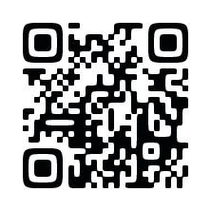
PLS Click ホームページ
DEについて
- ホーム (www.plsclick.com)： パソコン利用の教材選択、タブレットの端末種類選択
- サポート＞ご利用の手引き (www.plsclick.com/pls-click-guide/)：
ログインまでの各端末別の手順
はじめに： ログイン後の使い方（はじめに必要な設定や各教材共通の使い方）のご案内
- PLS Clickについて＞Daily Expressions（www.plsclick.com/aboutclick/de/）： Daily Expressionsについて

